- Паспорт программы
Наименование профессионального направления: Деловая среда (Банковское дело. Определение подлинности банкнот)
Автор программы: Дадаров Е., преподаватель
Контакты автора: Чеченская Республика, г. Грозный, kuasin-ba@mail.ru, тел.+7963589935648

Уровень сложности | Формат проведения | Время проведения | Возрастная категория | Доступность для участников с ОВЗ
базовый | очная | 90 минут | 8-9/  10-11 классы | - допускаются: слабослышащие (тугоухие); дети с нарушениями опорно-двигательного аппарата (ДЦП с сохранением интеллекта).  - необходимые специальные условия, которые необходимо соблюсти для проведения мероприятия:  наглядный и раздаточный материал должен быть крупный, хорошо видимый по цвету, контуру, силуэту; приспособления, увеличивающие целую страницу или линии, полезные при чтении;  - возможно проведение пробы в смешанных группах «участники без ОВЗ + участники с ОВЗ».

- Содержание программы
Введение (10 мин)
- Краткое описание профессионального направления

Банковское дело — раздел экономики, занимающийся вопросами банковского сектора. Банк — это, по сути, финансовый посредник, осуществляющий взаимодействие между заёмщиком и кредитором. Банки перенаправляют денежные средства от тех, у кого их много, к тем, кто хочет в настоящий момент «купить» деньги. Это та же торговля, только в качестве товара выступают деньги, а ценой является банковский процент.
Главная функция банка — минимизировать риск вложений. При этом вкладчики, размещая в банках свои средства, делегируют полномочия банковским сотрудникам, позволяя им осуществлять мониторинг и принимать инвестиционные решения относительно своих денег.
Сегодня специалисты в области банковского дела очень востребованы. Их знания и навыки необходимы в инвестиционных и финансовых организациях, на различных биржах, в кредитных учреждениях. Кроме того, банковское дело — специальность, которая позволяет работать в плановом отделе или в страховой фирме.
В практической деятельности специалист банковского дела чаще всего работает с денежными средствами.
В денежном обороте все еще встречаются фальшивые рубли, евро, доллары и другие банкноты – деньги начали подделывать со времён их появления. Банк России регулярно модифицирует рублевые купюры, усиливая защитные свойства денежных знаков. В результате мы имеем банкноты, считающиеся одними из самых защищённых в мире. Зарубежные государственные банки также стараются идти в ногу со временем и совершенствуют степень и способы защиты своих бумажных денег. Российские деньги считаются одними из самых надежных в мире. В Еврозоне специалисты фиксируют 223 фальшивки на миллион банкнот, в Великобритании - 112, в Мексике - 58. В России с 2018 года среди миллиона отечественных купюр выявляют не более семи подделок. Но всё же риск столкнуться с подделками существует. Поэтому каждый должен иметь представление о признаках подлинности купюр, и хорошо знать хотя бы несколько признаков, чтобы за короткое время суметь оценить степень их подлинности, что называется «на глаз».

2. Правила определения поддельных купюр:
Правило 1 – «Место и время».
Помните: выгоднее всего изготавливать подделки крупных номиналов - 5000, 2000 и 1000 рублей. При продаже вещей с рук, в маленьких магазинах и лавочках, на мелких заправках, в киосках, на рынке, где нет техники для проверки подлинности банкнот, некачественное освещение, люди спешат, - проще всего стать обладателем подделки.

Правило 2 – «Три «П»
Чтобы отличить подлинную банкноту от подделки, нужно знать, что и где искать. Существует несколько групп признаков подлинности. Самостоятельно можно обнаружить те, которые определяются на просвет, на ощупь, при наклоне и под лупой. Остальные три группы идентифицируют эксперты с помощью специального оборудования. Чтобы убедиться в подлинности банкноты, стоит проверить не менее трех признаков подлинности из разных групп. Другими словами - применить «правило трех «П» - посмотри, потрогай, покрути. На просвет на банкноте проявляются водяные знаки - цифры номинала и многотоновые, объемные портреты исторических личностей, а также микроперфорация - на 100, 500, 1000-рублевых и пятитысячных банкнотах видно цифровое обозначение номинала из микроотверстий в виде ярких точек. Бумага в месте их расположения не должна быть шероховатой на ощупь. При наклоне на банкнотах крупных номиналов можно увидеть тонкую полосу полимерной пленки с повторяющимся обозначением номинала - защитную нить, уникальную разработку «Гознака». Цифры на ней, обозначающие номинал, перемещаются. Кроме того, на тысячной, двухтысячной и пятитысячной купюрах есть еще одна изобретенная в России защита - переливающийся герб: при наклоне банкноты по нему перекатывается сверкающая полоса. На ощупь можно проверить выпуклые элементы банкноты - эмблему Банка России, текст «Билет Банка России» и штрихи по краям. Под лупой на настоящих купюрах видны микротексты и микроизображения - ряды цифр и букв и стилизованные изображения животных и растений.

Правило 3 – «Помощник в кармане»
В мобильный телефон можно закачать бесплатное приложение «Банкноты Банка России» - оно создано специально для проверки подлинности банкнот, находящихся в обращении: от 5 до 5000 рублей.

Правило 4 – «За помощью - к эксперту»
Сомнительную банкноту, обнаруженную в кошельке, стоит отнести в любой коммерческий банк на экспертизу. Подлинную, но изношенную заменят, а подозрительную отправят на экспертизу в Банк России. Кроме того, в торговой сети можно найти кассира, успешно прошедшего бесплатное обучение по распознаванию признаков подлинности и платежеспособности наличных в Университете Банка России. Отличить его можно по специальной наклейке, размещенной на рабочем месте.

Правило 5 – «Не стать причастным»
Ни в коем случае не стоит пытаться расплатиться сомнительной или фальшивой банкнотой. В этом случае вы можете стать сообщником преступления и лишиться не только денег и нервов, но и свободы.
Постановка задачи (5 мин)
- Постановка цели и задачи в рамках пробы
Цель: Изучить признаки подлинности банкнот банка России и стран мира и приобрести практические навыки по определению платежеспособности банкнот, в том числе с помощью специальных приборов.
Задачи:
1. изучить подробные признаки подлинных банкнот Банка России;
2. рассмотреть основные способы защиты банкнот Банка России;
3. овладение техникой определения подлинности банкнот.

2. Демонстрация итогового результата, продукта
Демонстрация работы по определению подлинности банкнот Банка России и стран мира.
Выполнение задания (55 мин)
Подробные признаки подлинных банкнот Банка России
Выявить подлинная ваша купюра или нет, можно в совокупности несколькими способами. Если вы ограничитесь одним или двумя признаками, то вы можете сделать неправильные выводы, так как мошенники не стоят на месте и постоянно совершенствуют свою технику подделывания (вместе c развитием технического прогресса).
Итак, точно сказать о степени подлинности банкноты можно только проверив её «вооруженным» и «невооружённым» глазом, и применяя ультрафиолет.
Подлинник перед вами или подделка, выявляется:
- анализом банкноты на просвет;
- рельефностью (при контроле на ощупь);
- под лупой (при использовании лупы, увеличивающей в 8 или 10 раз);
- изменением угла просмотра.
Остановимся более подробно на банкноте банка России номиналом 1000 рублей образца 1997 года, хотя некоторые признаки похожи для разных бумажных денег – мы об этом обязательно скажем. В статье используются материалы ЦБ РФ, представленные на официальном сайте Центрального банка.
Для сведения, тысячерублёвка претерпела уже две модификации: 2004 года и 2010 года. Купюры номиналом в 5000 рублей и 1000 рублей последних модификаций имеют одинаковые степени защиты, но подделывают по статистике больше вторые – они самые распространённые.
Признаки подлинности банкнот Банка РФ определяются:
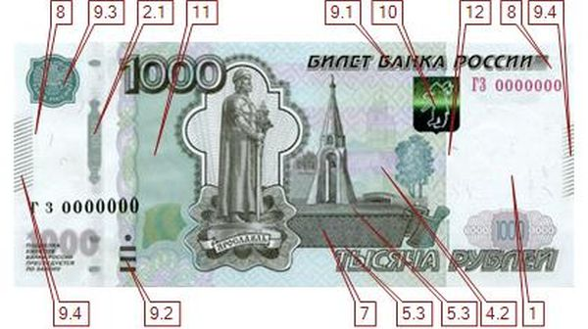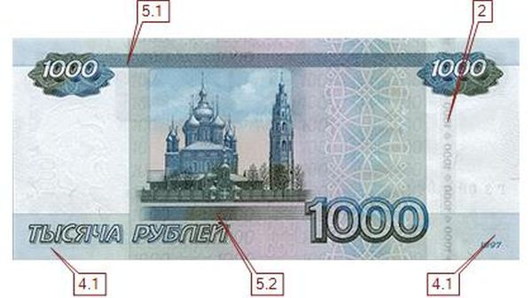

1. Анализ банкноты на просвет
1 – Водяной знак. На банкнотах последней модификации водяной знак расположен на широком купонном поле (читай – на поле купюры) в виде головы памятника Ярославу Мудрому. К нему снизу примыкает объёмный филигранный (тщательно отпечатанный) водяной знак с числом 1000, т.е. с номиналом банкноты. Окрас знака состоит из полутонов, причём темные тона плавно перетекают в светлые и наоборот – создаётся эффект объёмности.
На купюрах ранней модификации (2004 г.) цифровое изображение номинала находилось на узком купонном поле.
2 – Защитная нить – с 2004 года внедряется во все купюры. В последних модификациях 2010г. нить имеет ширину 5 мм и содержит периодически повторяющиеся изображения номинала, разделённые ромбами – на просвет они выглядят светлыми на тёмном фоне. Более ранняя модификация нити представляла из себя металлизированную защитную нить, как бы ныряющую в банкноту – с оборотной стороны купюры выходят пять её участков. При просмотре против света нить просвечивается как непрерывная темная полоска.
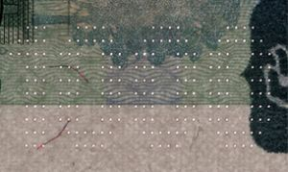
3 – Микроотверстия (микроперфорация) — с 2004 года располагаются на бумажных денежных знаках от 100 до 5000 рублей. Просматривая банкноту на свет, можно увидеть ее номинал из ярких точек — микроотверстий, пробитых на одинаковом расстоянии. Бумажная поверхность в области микроперфорации должна быть гладкой на ощупь, её шероховатость будет говорить о некачественном исполнении и возможности подделки.

2. Рельефность (контроль на ощупь)
Элементы с выпуклым рельефом были разработаны как для слабовидящих людей, так и для дополнительной защиты. Выпуклыми изготавливаются надпись «Билет Банка России» (9.1), метка для слабовидящих (9.2) и эмблема Банка России (9.3). С 2010 года на лицевой части денежных знаков 1000 и 5000 рублей прощупывается тонкая штриховка по краям купонных полей (9.4).
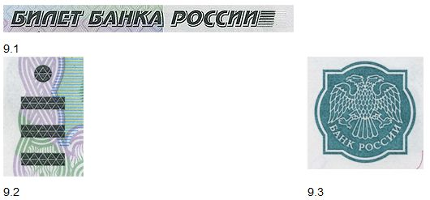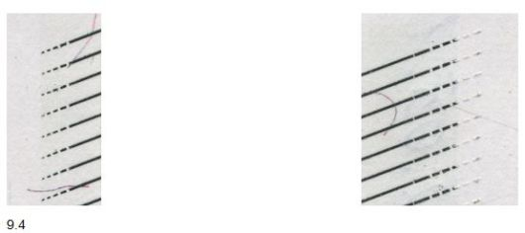

3. Контроль подлинности «вооружённым глазом» – под лупой х8-х10
4 – Защитные волокна, внедрённые в бумагу – короткие разноцветные волокна, вплетенные в бумажное полотно. Если просветить купюру ультрафиолетовыми лучами, то участки красного цвета двух цветных волокон будут иметь красное свечение. На ранних модификациях нюансов побольше, так как там используются большее количество цветов защитных нитей (4 вместо 2), но это без УФ-подсветки не определишь.
5 – Микротекст – различается на обороте купюры. В верхней части расположен так называемый позитивный микротекст (тёмные цифры на светлом фоне), состоящий из повторяющегося числа 1000 (5.1).

В нижней части банкноты присутствует микротекст в 7-ми виде полос с повторяющимся текстом «ЦБР1000» (с 2010 года надпись «ЦБРФ1000» на 6-ти полосах), который выполнен с переходом от негативного к позитивному слева направо, т.е. сначала идут светлые цифры на темном фоне, перетекающие плавно в темные цифры на светлом фоне (5.2).
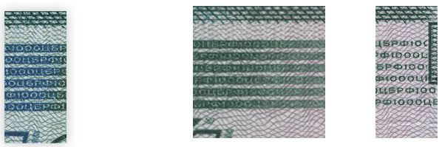

На последних модификациях на верхней и нижней границе изображения извивающейся ленты (орнамент) имеется микротекст, состоящий из повторяющихся изображений числа “1000”, разделённых между собой точкой (5.3).
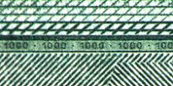

4.1 – Микроузоры. Эти рисунки из тончайших линий расположены на обратной стороне купюры на купонных полях. Они, на обычный взгляд, воспринимаются как ровная поверхность, но, например, при ксерокопировании с большей доли вероятности эти рисунки будут искажены, т.е. возникнет муар. Для справки, муар – это паразитный рисунок, возникающий в результате интерференционного взаимодействия растровых решёток цветоделенных изображений, совмещаемых при печати.
4.2 – Рисунок из мелких графических элементов. Начиная с 2010 года на тысячерублёвых купюрах фоновое изображение здания, которое находится справа от часовни, состоит из различных мелких графических элементов, состоящих из числа 1000 и текста «ЯРОСЛАВЛЬ».

6 – Бесцветное неокрашенное тиснение. Его можно встретить в самых последних модификациях. Элементы 9.4 и 9.1 оканчиваются как раз таким бесцветным (бескрасочным) тиснением.

4. Путем смены угла просмотра
7 – Скрытые муаровые полосы. На лицевой части купюры имеется поле, которое под прямым углом зрения выглядит однотонным, но при её наклоне поле переливается многоцветными муаровыми полосками, словно цвета радуги. В последней модификации это уже волнообразные полосы желтого и голубого цвета.
А если это поле посмотреть в ультрафиолете, то прямой угол зрения даст однотонное желтое поле, а наклонный позволит увидеть в верхней его части волнообразные люминесцирующие полоски зеленого и красного цвета.
2.1 – Эффект изменения изображения на фрагменте защитной нити. Если наклонить банкноту на фрагменте защитной нити, то можно наблюдать радужное поблёскивание (без явного изображения) или изображение повторяющегося числа 1000 с ромбами.
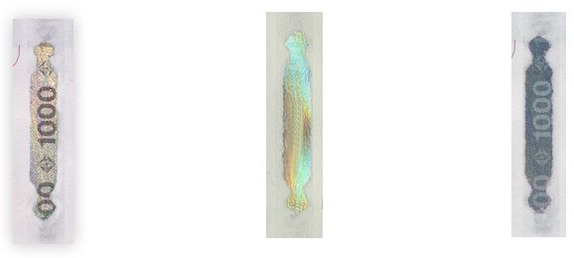
8 – Скрытые буквы «РР». Острый угол просмотра позволяет увидеть на ленте с орнаментом буквы «РР». Они изменяют свой цвет в соответствии в зависимости от ориентации банкноты.
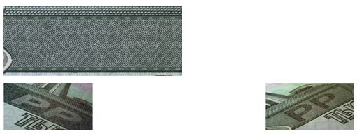
9 – Оптически переменная краска. При наклоне купюры модификации 2004 года меняется цвет герба г. Ярославля с эффектом металлического блеска: с малинового до золотисто-зеленого. В последней модификации при наклоне меняется положение яркой блестящей горизонтальной полоски. Под прямым углом зрения она будет видна в середине герба города Ярославля, а при остром – переместится вниз или вверх.
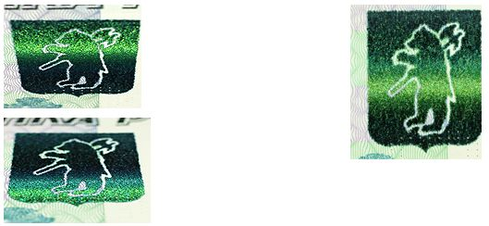
Задание 1.
1. С помощью комплекта банкнот российских рублей модификации разных годов определить:
а) к модификации какого года относятся предложенные банкноты;
б) какие новые элементы внешнего вида и защиты можно обнаружить на модифицированных банкнотах 2004 года;
в) каким образом можно обнаружить элементы этого вида защиты визуально, с помощью прибора, при каком свете.
2. Внимательно, с помощью тактильных ощущений и детектора банкнот рассмотреть и изучить элементы этой защиты на подлинных банкнотах.
3. Обнаружить на банкнотах элементы полиграфической защиты:
а) виды печати: глубокая, высокая и т.д.
б) микротекст
в) микроузор
г) совмещенное изображение
д) виды красок (OVI – краска, металлизированная).
Задание 2.
С помощью тактильных ощущений и приборов определить характерные черты этих элементов на подлинных банкнотах. Найти отличия в элементах полиграфической защиты на банкнотах в зависимости от номинала и модификации.
Например: OVI – краской на 1000 рублевой банкноте до модификации 2004 года был отмечен герб Банка России, а на модифицированных банкнотах 2004 года OVI – краской отпечатан герб города Ярославль, герб Банка России – обычной краской.
Задание 3.
1. Рассмотреть элементы физико-химической защиты:
а) свечение в УФЛ;
б) магнитная защита;
в) инфракрасная защита.
2. Определить какие элементы этой защиты присутствуют на банкнотах российских рублей.
3. Где на банкнотах присутствуют эти элементы.
4. С помощью каких элементов детектора банкнот можно обнаружить элементы этой защиты?
Задание 4.
Рассмотреть способы защиты банкнот стран мира. Сделать выводы.

Контроль, оценка и рефлексия (20 мин)
- Критерии успешного выполнения задания
- правильность выполнения заданий по определению подлинности банкнот.

2. Рекомендации для наставника по контролю результата, процедуре оценки
Оценивается результат деятельности школьника в соответствии с критериями задания.
3. Вопросы для рефлексии учащихся
Рефлексия организуется в формате «Опиши одним предложением». Школьникам предлагается закончить предложение в письменной форме:
Сегодня я узнал(а) …
На профессиональной пробе я научился(сь) …
Мне было трудно …
Мне было непонятно …
Теперь я знаю, что …
Меня удивило …
Я бы хотел(а) узнать, почему …

- Инфраструктурный лист

Наименование | Рекомендуемые технические характеристики с необходимыми примечаниями | Количество | На группу/  на 1 чел.
Проектор | Электронная презентация «Определение подлинности банкнот» | шт. | 1
Детектор банкнот |  | шт. | 1
Раздаточный материал | изображения лицевой и оборотной сторон билетов Банка России, подлинные банкноты российских рублей разных номиналов, банкноты стран мира разных номиналов | шт. | По факту человек

- Приложение и дополнения

Ссылка | Комментарий
https://www.youtube.com/watch?v=MWxSmW8z5Fs | Видео-урок –закрепление пройденного материала

